Федеральное государственное автономное

образовательное учреждение

Высшего образования

«СИБИРСКИЙ ФЕДЕРАЛЬНЫЙ УНИВЕРСИТЕТ»

|  |
| --- |
| Институт космических и информационных технологий |
| институт |
| Информационных систем |
| кафедра |

**ОТЧЕТ О ПРАКТИЧЕСКОЙ РАБОТЕ**

|  |
| --- |
| Ошибки и их обработка |
| тема |

|  |  |  |  |  |  |
| --- | --- | --- | --- | --- | --- |
| Преподаватель | |  |  |  | И. А. Ефремов |
|  | |  | подпись, дата |  | инициалы, фамилия |
| Студент | КИ21-22Б, 032157041 |  |  |  | И. А. Дуденко |
|  | номер группы, зачётной книжки |  | подпись, дата |  | инициалы, фамилия |

Красноярск 2023

**Ход выполнения работы**

**Задание:**  
Необходимо написать функцию, которая будет по заданным параметрам (текущая цена товара, минимальная цена товара,  
максимальная цена товара, процент увеличения) определять возможно ли провести увеличение цены товара на  
определенную величину. Далее модифицировать эту функцию, чтобы запретить (выбрасывая исключения) передачу  
аргументов так, что:

* (1) минимальная цена товара превышает максимальную,
* (2) ни минимальная, ни максимальная цена товара не могут быть меньше нуля,
* (3) цена товара после увеличения превышает максимальную,
* (4) коэффициент повышения цены товара не может быть ниже 10% (0.1).

Необходимо протестировать реализацию, передавая следующие значения аргументов  
(cur - текущая цена товара,  
min - минимальная цена товара,  
max - максимальная цена товара,  
pr - процент увеличения).

В итоге функция или выбрасывает сообщение об ошибке, или выводит новую (пересчитанную) цену товара.

Тестовые данные:  
cur = 5000, min = 10000, max = 8000, pr = 0.25 (нельзя min>max - нарушение (1))  
cur = 5000, min = -1000, max = 1000, pr = 0.2 (нельзя max<0 - нарушение (2-3))  
cur = 5000, min = 1000, max = 6000, pr = 0.05 (нельзя pr<0.1 - нарушение (4))  
cur = 5000, min = 2000, max = 8000, pr = 0.3 (можно = 6500)  
cur = 5000, min = 2000, max = 6000, pr = 0.3 (нельзя - нарушение (3))

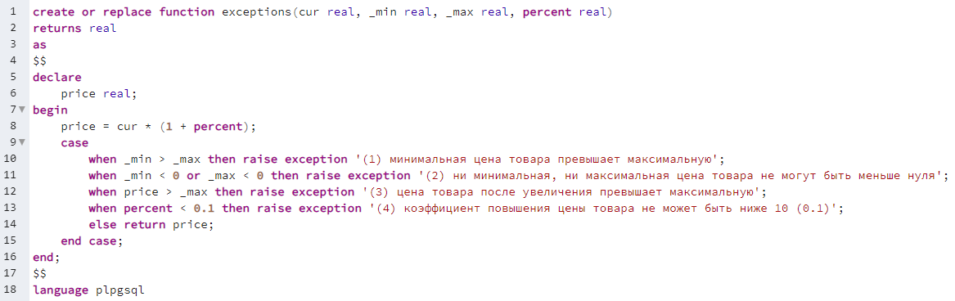

Рисунок 1 – запрос

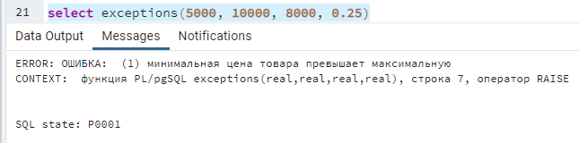

Рисунок 2 – результат выполнения теста 1

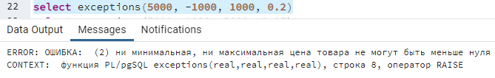

Рисунок 3 – результат выполнения теста 2

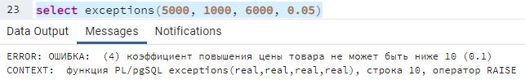

Рисунок 4 – результат выполнения теста 3

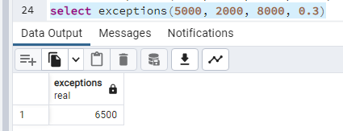

Рисунок 5 – результат выполнения теста 4

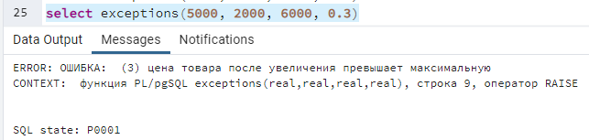

Рисунок 6 – результат выполнения теста 5